Родителям о безопасности дорожного движения
Кто из Вас не хочет видеть своего ребенка здоровым и невредимым? И каждый думает, что уж его-то умный и рассудительный малыш под колесами автомобиля не окажется точно. Но избежать дорожно-транспортного происшествия ребенку порой совсем непросто.
Необходимо учесть, что основной способ формирования у детей навыков поведения – наблюдение, подражание поведению взрослых и, прежде всего, родителей. Многие родители, не понимая этого, личным примером обучают детей неправильному и опасному поведению.
Большинство ДТП с детьми происходят в одинаковых повторяющихся ситуациях. Дети то и дело попадают в дорожные ловушки, потому что просто не умеют их разгадывать. Между тем научиться безопасному поведению вполне можно. Надеяться на то, что всему научит школа нельзя. Участниками дорожного движения дети дошкольного возраста являются уже сейчас. Следовательно, сейчас и нужно начинать процесс обучения тем, кто еще этого не делал либо успевать корректировать свое поведение и поведение собственных детей. Воспитатели в детском саду сделают все возможное, чтобы дать детям знания, но без вашей помощи ребенок вряд ли ими овладеет в полном объеме.
Давайте вместе с вами рассмотрим ситуации-ловушки и уже по ходу обратим внимание на опасные моменты.
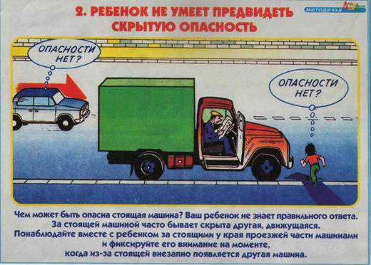
1. Одной из самых распространенных ситуаций, приводящих к ДТП, является ситуация закрытого обзора. Это моменты на дороге, когда опасность скрыта от пешехода за какими-либо предметами. В данном случае опасность представляет движущаяся машина, которую не видит пешеход и по той же причине водитель легкового авто не видит пешехода. Дети склонны воспринимать стоящие у края дороги машины как некую защиту. Этот миф нужно разрушить и чем раньше, тем лучше.
2. Большую опасность на дороге представляют крупногабаритные транспортные средства. Они закрывают обзор, поэтому едущие за ним транспортные средства не видны. Чаще всего в такую ситуацию-ловушку попадают пешеходы, спешащие перейти через проезжую часть перед «носом» маршрутного автобуса.
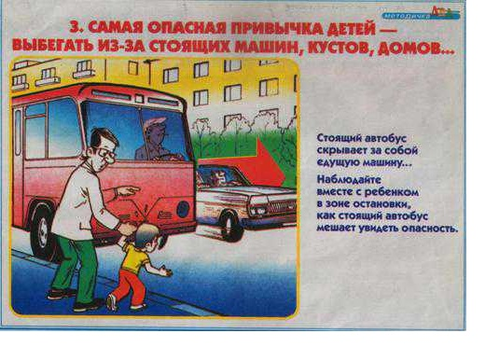
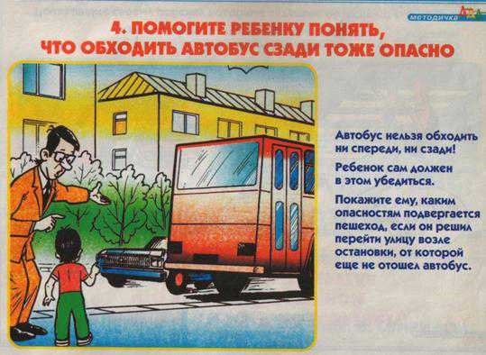
3. Обходить автобус ни спереди, ни сзади нельзя. Формулировка «Обходи автобус сзади, а трамвай спереди» крайне опасна в современном транспортном мире. На остановках общественного транспорта скапливается большое количество автобусов, водителей которых больше заботит, к сожалению, не безопасность, а желание быть первыми на следующей остановке. Остановки общественного транспорта устроены таким образом, что рядом с ними располагаются либо пешеходный переход либо перекресток. Но если ни того ни другого нет, то отчаиваться не надо. Задача безопасного перехода заключается в том, чтобы проезжая часть была открыта взоры во всех направлениях. Для этого нужно отойти от автобуса на такое расстояние, чтобы дорога хорошо просматривалась в обе стороны либо подождать, когда транспортное средство уедет и с соблюдением правил осторожности перейти на противоположную сторону дороги.
4. Медленно приближающийся автомобиль опасен тем, что из-за него в любой момент может выехать другой на большей скорости. Часто пешеход, заметив медленно приближающийся автомобиль, решает, что успеет перейти дорогу и принимает решение переходить. Но не каждый знает, что автобус или другое крупногабаритное транспортное средство закрывает обзор, а, следовательно, не дает гарантии безопасного перехода через проезжую часть.
5. Здесь наглядно показана опасность только что проехавшего автомобиля. Обычно, пропустив ТС, движущееся слева, пешеходы спешат перейти через проезжую часть. Однако в первые секунды только что проехавший автомобиль скрывает те, которые едут во встречном направлении.
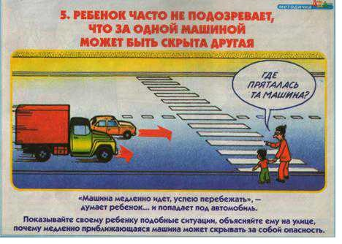
Движение через дорогу без остановки дает большое количество ДТП. Привычка останавливаться у края проезжей части для наблюдения должна быть выработана именно вами. Здесь уместно сказать о «правиле темного подвала». Открывая дверь в темное помещение первое, что мы делаем – останавливается. Затем останавливаемся и прислушиваемся. Все это мы будем делать на уровне интуиции, потому что темнота и неизвестность заставят нас это сделать.
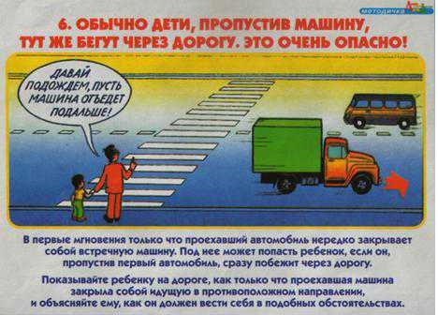

Алгоритм перехода через проезжую часть не может быть один, потому дороги разные: с двусторонним и односторонним движением, полосы движения могут быть однорядные и многорядные. Одно общее правило, прежде чем начать переходить, надо убедиться в безопасности, стараться переходить через проезжую часть за один прием и без крайней необходимости не останавливаться на середине проезжей части. Это опасная дорожная ловушка.
Самыми опасными местами на проезжей части являются перекрестки и остановки общественного транспорта. В районе остановок легко попасть в дорожную ловушку «концентрация заинтересованного внимания». У спешащих к автобусу людей угол бокового зрения сильно сужается, следовательно, внимание притупляется.
6. Ловушка «пустынная улица». На так называемых пустынных улицах, где транспортные потоки не интенсивны, пешеходы расслабляются. Позволяют ходить по дороге, дети играют, катаются на велосипедах. Однако и на таких тихих улицах надо быть осторожными. При переходе смотреть по сторонам. Идти по краю проезжей части навстречу движения транспортного потока. И оглядываться назад, если вы слышите звук приближающейся машины.
7. Не стоит забывать и про опасные для дороги привычки. Взрослые часто небрежно держат ребенка за руку и он может вырваться в самый не подходящий момент. Начиная с дошкольного возраста в ребенке начинают накапливаться бытовые привычки: отступать назад, не глядя или наоборот бежать вперед, не оглядываясь по сторонам.
Нельзя пугать ребенка опасностями на дороге. Ему не нужно ее бояться и жутко бояться проезжающих машин. Чувство страха вводит человека в оцепенение и чем сложнее ситуация, тем не правильнее будут, в таком случае, его действия. А вот о воспитании разумного чувства осторожности надо заниматься уже сейчас. Учить наблюдать надо тоже уже сейчас. Обращайте внимание на сигналы поворотов и стоп-сигналы. Транспорт движется не только по проезжей части, но и во дворах, где дети иногда находятся одни. Следовательно, ориентироваться приходится самостоятельно. Чем больше вы будете рассуждать и обращать внимание на те или иные особенности дорожного движения, тем больше ребенок будет готов к участию в дорожном движении.
Большую ошибку совершают те родители, в семьях которых есть личный транспорт. Дети, которых постоянно перевозят в салоне машины воспринимают правила движения со стороны водителя и даже будучи школьниками такие ребята плохо ориентируются в дорожном движении в качестве пешехода – торопятся, много лишней суеты, т.е. не закреплены алгоритмы действия. Поэтому используйте любую возможность для обучения. Не ходите по улице молча. Объясняйте, почему надо переходить через проезжую именно здесь и как это надо делать более безопасно.
Если у детей есть проблемы со слухом или зрением, то это тоже нужно учитывать. Одного беглого взгляда по сторонам недостаточно, необходимо выработать привычку постоянно смотреть по сторонам.
Самое действенное воспитание – пример взрослого. Иными словами, успех профилактики детского дорожно-транспортного травматизма во многом зависит от сознательности, личной культуры и дисциплинированности самих родителей.
Еще один важный момент, на который бы хотелось обратить ваше внимание – перевозка детей в салонах автомобилей.
Согласно пункта 22.9 ПДД перевозка детей допускается при условии обеспечения их безопасности. Дети в возрасте до 12 лет должны перевозиться с использованием специальных детских удерживающих устройств, соответствующих весу и росту ребенка или иных средств, позволяющих пристегнуть ребенка с помощью ремней безопасности. Перевозка на переднем сиденье должна осуществляться только с использованием детского удерживающего устройства (автокресла).
Часто приходится видеть, что малыш едет в машине, удобно устроившись на руках матери. Однако это очень опасно. В момент резкого торможения (неожиданного удара) автомобиля, двигавшегося со скоростью 50 км/ч вес ребенка возрастает в 30 раз. Удержать в руках не десять, а добрых три сотни килограммов сложно. К тому же велика вероятность того, что взрослый человек может прижать ребенка в панели и спинке сиденья. Стационарные ремни безопасности не подходят для детей, они рассчитаны на людей ростом 150 см. Какой же выход можно найти? ДУУ «Фэст» позволяет адаптировать стационарный ремень к детям и подходит для детей весом от 9 до 36 кг. Оно не допускает сползания плечевой части ремня к лицу или шее ребенка. Риск получения травмы снижается за счет того, что пристегнутый с помощью ДУУ ребенок, сидит на достаточном расстоянии до впереди стоящего кресла либо от панели приборов.

